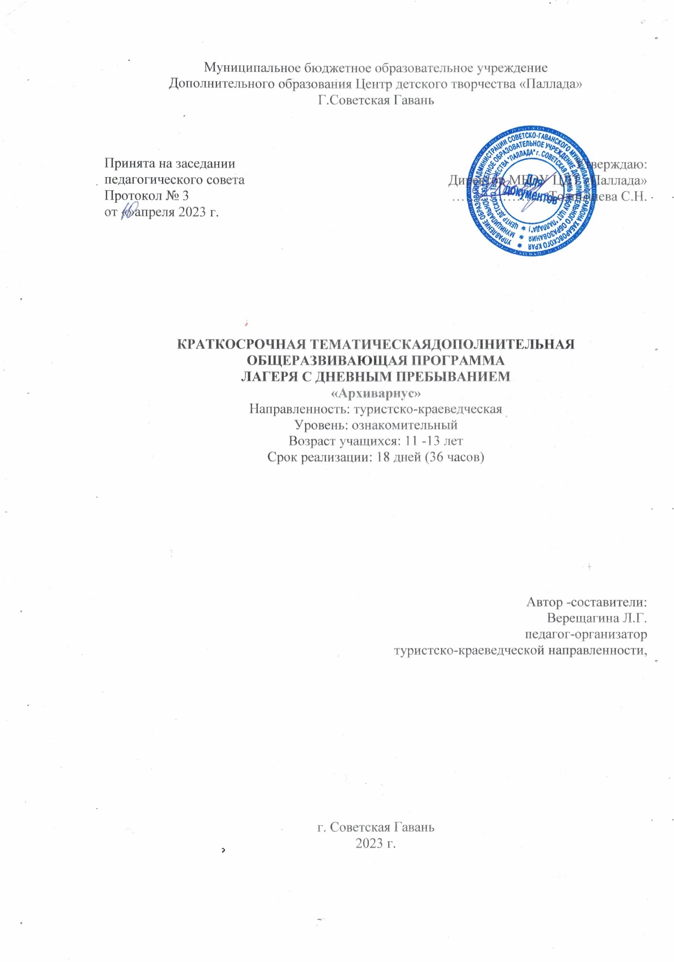

Муниципальное бюджетное образовательное учреждение
Дополнительного образования Центр детского творчества «Паллада»
Г.Советская Гавань

Принята на заседании  педагогического совета  Протокол № 3  от «»апреля 2023 г. | Утверждаю:  Директор МБОУ ЦДТ «Паллада»  …………………Толпышева С.Н.

КРАТКОСРОЧНАЯ ТЕМАТИЧЕСКАЯДОПОЛНИТЕЛЬНАЯ ОБЩЕРАЗВИВАЮЩАЯ ПРОГРАММА
ЛАГЕРЯ С ДНЕВНЫМ ПРЕБЫВАНИЕМ
«Архивариус»
Направленность: туристско-краеведческая
Уровень: ознакомительный
Возраст учащихся: 11 -13 лет
Срок реализации: 18 дней (36 часов)

Автор -составители:
Верещагина Л.Г.
педагог-организатор
туристско-краеведческой направленности,

г. Советская Гавань
2023 г.

Раздел 1. Комплекс основных характеристик
Пояснительная записка
Краеведение – это огромный пласт культурно-исторического наследия, познание которого позволяет открывать новые малоизвестные факты, забытые имена.
Краеведение – это постоянный поиск, это дорога, ведущая к своим истокам. Они дают ему новые силы, уверенность в себе; от этих истоков начинается осознание своей сопричастности с историей страны.
Краеведение способствует решению задач социальной адаптации воспитанников школы, формированию у них готовности жить и трудиться в своем селе, районе, крае, республике, участвовать в их развитии, социально-экономическом и культурном обновлении.
Программа «Архивариус» предполагает включение обучающихся в новую социальную среду – школьный музей, его создание, овладение интересными способами и приёмами музейной работы. Главное условие – учёт индивидуальных возможностей каждого обучающегося, его продвижение вперёд в овладении этими новыми знаниями и умениями.
Программа составлена в соответствии со следующими нормативными документами и локальными актами:
- Федеральный закон РФ от 29 декабря 2012 г. № 273-ФЗ «Об образовании в Российской Федерации»;
- Распоряжение Правительства Российской Федерации от 31 марта 2022 г. № 678-р « Концепция развития дополнительного образования детей до 2030 года»;
- Распоряжение Правительства Российской Федерации от 29.05.2015 № 996-р "Стратегия развития воспитания в Российской Федерации на период до 2025 года»;
- Постановление Главного государственного санитарного врача Российской Федерации от 28.09.2020 №28 «Об утверждении санитарных правил СП 2.4.3648-20 «Санитарноэпидемиологические требования к организациям воспитания и обучения, отдыха и оздоровления детей и молодежи»;
- Приказ Минпросвещения России от 27.07.2022 № 629 «Об утверждении Порядка организации и осуществления образовательной деятельности по дополнительным общеобразовательным программам»;
- Письмо Минобрнауки Хабаровского края от 26.09.2019 №383 П «Об утверждении Положения о дополнительной общеобразовательной программе в Хабаровском крае»;
- Приказ Минтруда России от 22.09.2021 № 652н «Об утверждении профессионального стандарта «Педагог дополнительного образования детей и взрослых»;
- Устав МБОУ ЦДТ «Паллада»
Направление: архивная работа
Адресат программы:
Программа рассчитана для учащихся 11 -13лет, посещающих лагерь с дневным пребыванием при МБОУ ЦДТ «Паллада».
По продолжительности программа является краткосрочной, реализуется в период летних каникул с 01.06.2023 по 22.06.2023 с 9.00 до 15.00 в течение восемнадцати дней.
Количество занятий в неделю | Продолжительность занятий | Количество часов в неделю | Количество дней реализации программы | Итого часов
6 | 2 | 12 | 18 | 36

Актуальность
Возрастает роль школьных музеев, как одного из факторов патриотического воспитания подрастающего поколения. Школьный музей становиться актуальной социальной средой в процессе воспитания подрастающего поколения.
Новизна программы заключается в том, что она позволяет ребятам соприкоснуться с прошлым образовательных учреждений через исследовательскую, поисковую, творческую и проектную работу, включая детей в активное поле деятельности.
Педагогическая целесообразность заключается в том, что музейная среда является уникальным воспитательным пространством, в котором дети быстро усваивают культурные традиции, адаптируются к историческому прошлому.
Цель: развитие познавательной активности учащихся средствами краеведения и музейного дела.
Задачи:
Предметные:
-обучить основным правилам работы в музее, методам поиска, сбора, систематизации и хранения музейных материалов;
-познакомить с методикой некоторых форм и видов музейной технологии, таких как уроки в музее, экскурсии, выставки.
Метапредметные:
-обучить навыкам проведения экскурсий, бесед, организации выставок;
-способствовать развитию правильной грамотной речи, умению вести диалог.
Личностные:
-воспитывать уважительное отношение к памятникам прошлого, к культурным традициям народа;
-способствовать формированию нравственных качеств личности: доброта и отзывчивость.
Форма организации деятельности: групповая, парные и индивидуальные формы занятий, что позволяет в полной мере применять методику взаимного сотрудничества детей.
Формы проведения занятий: поиск, исследование, классифицирование, оформление тематической папки.
Предполагаемые результаты:
Предметные:
-научатся систематизировать и обобщать собранный материал;
Метапредметные:
- будут уметь отбирать материал из информационных источников, анализировать, полученные данные, делать выводы.
Личностные:
- будут уметь излагать своё мнение, аргументы и факты, выдвигая контраргументы в дискуссии
Учебный (тематический) план

№ п/п | Модули | Количество часов |  |  | Продукт деятельности
 |  | Всего | Теория | Практика
1. | Вводное занятие: знакомство с коллективом; правилами ТБ; знакомство с программой. | 2 | 1 | 1 | Опрос
2 | Изучение собранных материалов за прошлые годы. | 10 | - | 10 | Собеседование
3 | Изучение архивного и музейного дела | 12 | 2 | 10 | Викторины, тест, беседа
4 | Обобщение полученных данных. | 6 | 1 | 5 | Тест
5 | Аналитическая работа | 6 | - | 6 | Оформление тематической папки. Защита.
 | Итого: | 36 | 4 | 32

Содержание учебного плана
1.Вводное занятие: знакомство с коллективом, правилами ТБ (2 часа)
Теория(1 час):
Техника безопасности.
Практика(1час):
Тренинг знакомства.
2. Изучение собранных материалов за прошлые годы (10 часов)
Практика(10 часов)
Понятие «музей». Основные разделы музея. Где и как искать материалы в музее. Работа с архивными материалами.
3. Изучение архивного и музейного дела (12 часов)
Теория (2 часа):
Понятия: «архивное дело», «архивный документ», «документ по личному составу», «документ Архивного фонда Российской Федерации», «особо ценный документ», «уникальный документ», «архивный фонд».
Практика (10 часов):
Работа с архивными материалами
4. Обобщение полученных данных(6 часов)
Теория (1 час)
Этапы поисково-исследовательской работы.
Практика (5 часов)
Разработки экспозиций, выставок, оформление альбомов.
5. Аналитическая работа (6 часов)
Практика (6 часов)
Оформление тематической папки.

Календарный учебный график

№  п/п | Дата | Время занятий | Кол-во часов | Место провед. | Форма занятия | Тема | Форма контроля
 | Тема 1. Вводное занятие: знакомство с коллективом, правилами ТБ (2 часа)
1 |  |  | 1 | ЦДТ | Беседа | Техника безопасности.
2 |  |  | 1 | ЦДТ | Практическое занятие | Тренинг знакомства | Опрос
 | Изучение собранных материалов за прошлые годы (10 часов)
3 |  |  | 2 | ЦДТ | Практическое  занятие | Понятие «музей». Основные разделы музея. Где и как искать материалы в музее.
4 |  |  | 2 | ЦДТ | Практическое  занятие | Работа с архивными материалами
5 |  |  | 2 | ЦДТ | Практическое  занятие | Работа с архивными материалами
6 |  |  | 2 | ЦДТ | Практическое  занятие | Работа с архивными материалами
7 |  |  | 2 | ЦДТ | Практическое  занятие | Работа с архивными материалами | Собеседование
 | Изучение архивного и музейного дела (12 часов)
8 |  |  | 2 | ЦДТ | Беседа | Понятия: «архивное дело», «архивный документ», «документ по личному составу», «документ Архивного фонда Российской Федерации», «особо ценный документ», «уникальный документ», «архивный фонд».
9 |  |  | 2 | ЦДТ | Практическое  занятие | Работа с архивными материалами
10 |  |  | 2 | ЦДТ | Практическое  занятие | Работа с архивными материалами
11 |  |  | 2 | ЦДТ | Практическое  занятие | Работа с архивными материалами
12 |  |  | 2 | ЦДТ | Практическое  занятие | Работа с архивными материалами
13 |  |  | 2 | ЦДТ | Практическое  занятие | Работа с архивными материалами
 | Обобщение полученных данных(6 часов)
14 |  |  | 1 | ЦДТ | Беседа | Этапы поисково-исследовательской работы.
15 |  |  | 5 | ЦДТ | Практическое  занятие | Разработки экспозиций, выставок, оформление альбомов.
 | Аналитическая работа (6 часов)
16 |  |  | 6 | ЦДТ | Практическое  занятие | Оформление тематической папки. | Защита

Комплекс организационных условий

Основные этапы реализации программы
Подготовительный:
1. Изучение нормативно-правовой базы. Оформление документов – программы, положения, приказа онлайн-лагеря;
2. Разработка плана работы летней смены;
3. Разработка материалов модулей для смены: подготовка мастер-классов, игр.
Основной:
Реализация осенней смены.
Заключительный:
Подведение итогов смены (обратная связь);
Кадровое обеспечение:
- педагоги-организаторы;
- педагоги дополнительного образования.
Условия реализации программы
Научно-методическое обеспечение предусматривает: доступ к сети Интернет, наличие необходимой документации: программы деятельности и плана работы, разработок мероприятий.
Материально-техническое обеспечение предусматривает:
-наличие ТСО:, мультимедийное оборудование, канцелярские товары, настольные игры,
Диагностическое обеспечение: диагностика «Определение степени удовлетворённости учащихся в лагере с дневным пребыванием на базе ЦДТ «Паллада»
Материально-техническое обеспечение
1. Школьная музейная комната
-Экспонаты музея
Экспонаты выставлены и хранятся в самодельных витринах, шкафах, на полках в
музейной комнате.

Учебно-информационное обеспечение программы
Используемая литература и интернет-ресурсы для
Педагогов:
1. Арцев М.Н. Учебно – исследовательская работа учащихся // «Завуч» № 6, 2005, с.4-29.
2. Воронина Е.А. Методические рекомендации по разработке дополнительных
общеразвивающих программ.
3. Озеров А. Г. Историко-этнографические исследования учащихся. М.: Федеральное
Агентство по образованию, Федеральный центр детско-юношеского туризма и
краеведения, Союз краеведов России. 2007,160 с.
4. Ланковая Н.М. Работа со школьниками в краеведческом музее. М.: Гуманитарный
издательский центр «Владос». 2001, 220с.
5. Самарина И. А. Основы туристско-экологической деятельности учащихся. М.:
Министерство образования и науки Российской Федерации, Федеральное Агентство по
образованию, Федеральный центр детско-юношеского туризма и краеведения, 2007, 276
с.
6. Туманов В. Е. Школьный музей – хранитель народной памяти. М.: ФЦДЮТиК, 2006, 228
Для учащихся и родителей:
1. Арцев М.Н.Учебно – исследовательская работа учащихся // «Завуч» № 6, 2005, с.4-29.
2. Озеров А. Г. Историко-этнографические исследования учащихся. М.: Федеральное
Агентство по образованию, Федеральный центр детско-юношеского туризма и
краеведения, Союз краеведов России. 2007,160 с.
3. Энциклопедия История Московских районов. М., Астрель – АСТ, 2005,
4. Сборник рассказов Чтобы знали и помнили. Московская область, «Подмосковье», 2014,
215с.
5. Рогов А. Как строили на Руси. М., 1997.
6. Федоренко П., История денег, М., 1991.
7. Энциклопедия обрядов и обычаев. СПб., 1997.
8. Шолохова Т.Д. Новомученики земли Дмитровской. Дмитров 2014.
Информационное обеспечение реализации программы
− Интернет-ресурсы:
http://www.it-n.ru/http/communities.aspx?cat_no=168497&tmpl=com - страница творческой
группы «Школьные музеи - хранители памяти»
http://www.scienceforum.ru/2013/10/6131 - Кубрякова И.А. Музей как средство гражданско-патриотического воспитания школьников;
http://cyberleninka.ru/article/n/patrioticheskoe-vospitanie-uchaschihsya-sredstvami-shkolnogo-muzeya

